TRƯỜNG ĐẠI HỌC VĂN LANG

**KHOA CÔNG NGHỆ THÔNG TIN**



**BÁO CÁO ĐỒ ÁN MÔN HỌC HK241**

**CÁC HỆ HỖ TRỢ RA QUYẾT ĐỊNH (71ITAI40303)**

***Đề tài:***

**Xây dựng hệ thống tự động chuẩn**

**đoán bệnh u não trong lĩnh vực y**

**khoa dựa trên mô hình CNN**

**Nhóm sinh viên thực hiện:**

**1. Đỗ Lý Anh Kiệt - 2274802010451**

**2. Nguyễn Công Huy - 2274802010310**

**3. Nguyễn Huỳnh Tú - 2174802010332**

**GVHD: NGUYỄN THÁI ANH**

TP. Hồ Chí Minh – năm 2024

# MỤC LỤC

**MỤC LỤC** 2

**BẢNG PHÂN CÔNG** 4

**CHƯƠNG 1: MỞ ĐẦU** 5

1.1 Lý do chọn chủ đề nghiên cứu 5

1.2 Đối tượng, phạm vi và phương pháp nghiên cứu 5

1.2.1 Đối tượng nghiên cứu 5

1.2.2 Phạm vi nghiên cứu 6

1.2.3 Phương pháp nghiên cứu 6

**CHƯƠNG 2: THỰC TRẠNG CHỦ ĐỀ NGHIÊN CỨU** 7

2.1 Tổng quan về u não 7

2.1.1 Phương pháp chuẩn đoán u não thông qua ảnh chụp MRI trong y tế 7

2.2 Mô hình Convolutional Neural Networks (CNN) 7

2.2.1 Định nghĩa về Convolutional Neural Networks (CNN) 7

2.2.2 Cấu trúc của Convolutional Neural Networks (CNN) 7

2.3 Dataset 7

2.3.1 Kaggle 7

2.3.2 Brain tumor MRI scan images from Kaggle 8

2.3.3 Phân chia dữ liệu 8

2.3.4 Tiền xử lí dữ liệu 8

2.4 Mô hình CNN cho phân loại bệnh u não 9

2.4.1 Xây dựng kiến trúc mô hình với Xception 9

2.4.2 Huấn luyện và đánh giá mô hình 9

2.4.3 Kết quả và phân tích 9

**CHƯƠNG 3: KẾT QUẢ THỰC NGHIỆM** 10

3.4 Phát triển ứng dụng web flask để chuẩn đoán 10

3.4.1 Flask là gì ? 10

3.4.2 Tại sao sử dụng flask ? 10

3.4.3 Giao diện web 10

3.4.4 Thao tác với người dùng 10

3.4.5 Kết quả chuẩn đoán từ web 10

**CHƯƠNG 4: TÀI LIỆU THAM KHẢO** 11

# **LỜI CẢM ƠN**

Để hoàn thành đồ án này, em xin gửi lời cảm ơn đến các Quý Thầy cô Khoa Công Nghệ Thông Tin, Trường đại học Văn Lang đã tạo cơ hội cho em được học tập, rèn luyện và tích lũy kiến thức, kỹ năng để thực hiện đồ án.

Đặc biệt, em xin gửi lời cảm ơn đến Giảng viên hướng dẫn Thầy Nguyễn Thái Anh đã tận tình chỉ dẫn, theo dõi và đưa ra những lời khuyên bổ ích giúp em giải quyết được các vấn đề gặp phải trong quá trình nghiên cứu và hoàn thành đề tài một cách tốt nhất.

Do kiến thức của bản thân còn hạn chế và thiếu kinh nghiệm thực tiễn nên nội dung đồ án khó tránh những thiếu sót. Em rất mong nhận sự góp ý, chỉ dạy thêm từ Quý Thầy cô.

Cuối cùng, em xin chúc Quý Thầy luôn thật nhiều sức khỏe và đạt được nhiều thành công trong công việc.

Xin chân thành cảm ơn.

*TP.Hồ Chí Minh, ngày 5 tháng 11 năm 2024*

# BẢNG PHÂN CÔNG

|  |  |  |  |
| --- | --- | --- | --- |
| **STT** | **Công việc** | **Thành viên** | **Thời gian** |
| 1 | Chuẩn bị file báo cáo | Nguyễn Công Huy, Nguyễn Huỳnh tú | 1 giờ |
| 2 | Quản lý nhóm và phân công | Nguyễn Công Huy |  |
| 3 | Tìm hiểu về CNN | Nguyễn Công Huy, Nguyễn Huỳnh tú, Đỗ Lý Anh Kiệt | 4 tuần |
| 4 | Thực hiện làm sản phẩm | Nguyễn Huỳnh tú, Đỗ Lý Anh Kiệt | 3 tuần |
| 5 | Chuẩn bị cho Chương 1 | Nguyễn Công Huy | 1 ngày |
| 6 | Chuẩn bị cho Chương 2: 2.1 | Nguyễn Công Huy | 1 ngày |
| 7 | Chuẩn bị cho Chương 2: 2.2.1 | Nguyễn Công Huy |  |
| 8 | Chuẩn bị cho Chương 2: 2.2.2 | Nguyễn Công Huy |  |
| 9 | Chuẩn bị cho Chương 2: 2.2.3 | Nguyễn Công Huy |  |
| 9 | Chuẩn bị cho Chương 2: 2.2.4 | Nguyễn Công Huy |  |
| 1 | Chuẩn bị cho Chương 3 | Đỗ Lý Anh Kiệt |  |
| 1 | Viết báo cáo | Đỗ Lý Anh Kiệt, Nguyễn Công Huy |  |
| 1 | Chỉnh sửa và nộp báo cáo | Nguyễn Huỳnh tú |  |

# CHƯƠNG 1: MỞ ĐẦU

## Lý do chọn chủ đề nghiên cứu

Kỹ thuật học sâu (deep learning) đã tạo ra những bước tiến lớn trong việc giải quyết các bài toán phân tích hình ảnh, đặc biệt trong y tế. Các hệ thống chẩn đoán bệnh dựa trên hình ảnh y tế, như MRI não, có thể hỗ trợ bác sĩ đưa ra quyết định tốt hơn về sức khỏe bệnh nhân. Các phương pháp này đã cho thấy tỷ lệ thành công cao trong chẩn đoán sớm u não – một căn bệnh nguy hiểm đến tính mạng, nhưng khi phát hiện sớm, cơ hội điều trị thành công được cải thiện đáng kể

## 1.2 Đối tượng, phạm vi và phương pháp nghiên cứu

### 1.2.1 Đối tượng nghiên cứu

**Kaggle dataset:**

- Kaggle là một nền tảng cộng đồng khoa học dữ liệu, nơi ta có thể tìm kiếm, chia sẻ và cạnh tranh các tập dữ liệu và mô hình. Các tập dữ liệu trên Kaggle bao gồm nhiều lĩnh vực khác nhau như thị giác máy tính, xử lý ngôn ngữ tự nhiên, dự đoán và phân tích dữ liệu.

- Nghiên cứu sẽ tập trung vào việc khám phá, hiểu và sử dụng các tập dữ liệu Kaggle phù hợp cho bài toán phân loại trong học sâu.

**Mạng nơ-ron tích chập (Convolutional Neural Networks - CNN):**

- CNN là một kiến trúc mạng nơ-ron sâu được sử dụng rộng rãi trong các ứng dụng thị giác máy tính, đặc biệt là phân loại ảnh. CNN sử dụng các lớp tích chập và pooling để học các đặc trưng không gian từ dữ liệu ảnh, giúp cải thiện hiệu suất so với các mô hình học sâu truyền thống.

- Việc huấn luyện và tối ưu hóa các mô hình CNN sử dụng các tập dữ liệu Kaggle và TensorFlow sẽ giúp ta thực hiện các tác vụ phân loại ảnh.

**Phân loại trong học sâu:**

* Phân loại là một trong những tác vụ học sâu phổ biến, liên quan đến việc gán nhãn cho các mẫu dữ liệu dựa trên các đặc trưng của chúng. Nghiên cứu này sẽ tập trung vào việc xây dựng và huấn luyện các mô hình học sâu để thực hiện các tác vụ phân loại, sử dụng các tập dữ liệu từ Kaggle hoặc TensorFlow.
* Cụ thể, các mô hình được tạo bằng cách sử dụng các thuật toán Mạng Nơ-ron Nhân tạo (ANN) và Mạng Nơ-ron Sâu (DNN) cho tập dữ liệu đặc trưng, và bằng cách sử dụng thuật toán Mạng Nơ-ron Tích chập (CNN) cho tập dữ liệu hình ảnh. Sau đó, các quá trình phân loại sẽ được tiến hành.
* Ngoài ra, nghiên cứu này sẽ khám phá và áp dụng kiến trúc mô hình Resnet18, bao gồm phân loại ảnh, phân loại văn bản và phân loại đa nhãn. Việc sử dụng các mô hình học sâu tiên tiến như CNN, kết hợp với các tập dữ liệu Kaggle phong phú, sẽ giúp cải thiện hiệu suất và độ chính xác của các tác vụ phân loại.

### 1.2.2 Phạm vi nghiên cứu

**Mô hình CNN (Convolutional Neural Networks):**

Phạm vi nghiên cứu tập trung vào việc áp dụng mô hình CNN (Convolutional Neural Networks) để phân tích hình ảnh MRI não, nhằm phát hiện và chẩn đoán u não

**Tập dữ liệu từ Kaggle:**

Về data nhóm em lấy hình ảnh trên kaggle gồm 2 tập train và tập test đã chia sẵn thành 4 nhãn gồm train 5712 ảnh và 1300 ảnh test

Hạn chế của dự án:

Giới hạn về loại u não: Mô hình CNN hiện tại chỉ có khả năng nhận dạng ba loại u não (ví dụ: u lành tính, u ác tính, u dạng trung gian) mà nó đã được huấn luyện. Điều này có nghĩa là mô hình chỉ hiệu quả trong việc chẩn đoán các trường hợp thuộc ba loại u cụ thể, và không thể đưa ra dự đoán chính xác cho các loại u não khác không nằm trong tập dữ liệu huấn luyện.

Chưa chẩn đoán chuyên sâu: Mô hình chưa có khả năng chẩn đoán chuyên sâu, ví dụ như phân tích mức độ phát triển của u, khả năng lây lan, hay dự đoán tiến trình của bệnh. Hiện tại, mô hình chỉ dừng lại ở việc phân loại hình ảnh MRI vào một trong ba loại u mà nó đã học.

### 1.2.3 Phương pháp nghiên cứu

**Nghiên cứu lý thuyết:**

Tìm hiểu và nghiên cứu tài liệu về mạng nơ-ron tích chập (Convolutional Neural Networks - CNN) và các kiến trúc CNN phổ biến, bao gồm Xception và ResNet. Các kiến thức lý thuyết về học sâu, xử lý ảnh y tế và các kỹ thuật tiền xử lý dữ liệu cũng được tham khảo từ các tài liệu khoa học và các nguồn học trực tuyến đáng tin cậy như TensorFlow, PyTorch, và các khóa học trên Kaggle.

Đọc hiểu và tổng hợp các nghiên cứu về chẩn đoán u não dựa trên ảnh MRI, nhằm xác định những ưu, nhược điểm của các phương pháp hiện có và xây dựng nền tảng kiến thức để cải thiện độ chính xác cho mô hình.

**Thực hành triển khai:**

Tiền xử lý dữ liệu: Tiến hành các bước tiền xử lý cần thiết như thay đổi kích thước ảnh, chuẩn hóa dữ liệu, và tăng cường dữ liệu (data augmentation) để cải thiện khả năng khái quát hóa của mô hình.

Xây dựng mô hình CNN: Sử dụng thư viện TensorFlow và Keras để xây dựng mô hình CNN phù hợp. Tùy chỉnh các lớp tích chập (convolutional layers), lớp pooling, lớp fully connected, và lớp output để đáp ứng yêu cầu của bài toán phân loại ảnh MRI.

Huấn luyện mô hình: Chia dữ liệu thành các tập train, validation, và test để huấn luyện và đánh giá mô hình. Sử dụng các thuật toán tối ưu hóa như SGD hoặc Adam và thử nghiệm với các siêu tham số (learning rate, batch size, số epoch) để tối ưu hóa hiệu suất.

**Thử nghiệm và đánh giá:**

Đánh giá trên tập kiểm tra: Sau khi huấn luyện, sử dụng tập dữ liệu kiểm tra để đánh giá độ chính xác của mô hình. Tính toán các chỉ số hiệu suất như accuracy, precision, recall, và F1-score để có cái nhìn toàn diện về mô hình.

Phân tích kết quả: Sử dụng ma trận nhầm lẫn (confusion matrix) và các biểu đồ loss/accuracy để phân tích chi tiết hiệu suất của mô hình, nhận diện các loại u não dễ nhầm lẫn và tìm ra các cải tiến khả thi.

Phát triển ứng dụng web: Kết hợp Flask để triển khai mô hình dưới dạng ứng dụng web, tạo giao diện thân thiện giúp người dùng có thể tải ảnh MRI lên và nhận kết quả chẩn đoán.

# **CHƯƠNG 2: THỰC TRẠNG CHỦ ĐỀ NGHIÊN CỨU**

## 2.1 Tổng quan về u não

**Định nghĩa về u não**  
 U não là một khối u phát triển trong não, bao gồm các tế bào bất thường và có thể xuất hiện ở bất kỳ phần nào của não hoặc trong các mô và màng bao quanh. Các khối u não có thể được phân thành hai loại chính:

**U lành tính**: Đây là các khối u không có khả năng di căn sang các vùng khác của cơ thể và phát triển chậm. Tuy nhiên, chúng vẫn có thể gây áp lực lên các phần quan trọng của não và dẫn đến các biến chứng nghiêm trọng nếu không được can thiệp y tế kịp thời.

**U ác tính**: Khối u ác tính hay còn gọi là ung thư não có khả năng phát triển nhanh chóng và xâm lấn vào các mô não lân cận. Loại u này thường khó điều trị hơn, đe dọa đến tính mạng bệnh nhân nếu không được chẩn đoán và điều trị sớm.

**Nguyên nhân và phân loại**  
 Nguyên nhân chính xác gây ra u não vẫn chưa được hiểu rõ, nhưng một số yếu tố rủi ro được cho là có thể góp phần bao gồm di truyền, tiếp xúc với bức xạ và các yếu tố môi trường. U não được phân loại theo vị trí, loại tế bào nguồn gốc và mức độ ác tính. Các loại phổ biến gồm:

* **Glioma**: Khối u phát triển từ các tế bào đệm trong não và là một trong những loại u ác tính phổ biến nhất.
* **Meningioma**: U phát sinh từ màng não, thường là u lành tính nhưng có thể gây biến chứng do áp lực lên các phần khác của não.
* **Pituitary adenoma**: U tuyến yên thường lành tính, nhưng có thể ảnh hưởng đến hệ thống nội tiết.

U não là một bệnh lý phức tạp và nguy hiểm, yêu cầu quá trình chẩn đoán và điều trị kịp thời. MRI (Magnetic Resonance Imaging) là một phương pháp chính để phát hiện và đánh giá các khối u não. Chẩn đoán bằng MRI cho phép các bác sĩ có cái nhìn rõ ràng về vị trí, kích thước, và tính chất của khối u, giúp đưa ra kế hoạch điều trị phù hợp.

### **2.1.1** Phương pháp chuẩn đoán u não thông qua ảnh chụp MRI trong y tế

Chẩn đoán u não thường dựa trên các phương pháp hình ảnh y tế, trong đó phổ biến nhất là chụp cộng hưởng từ (MRI). MRI cho phép các bác sĩ có thể quan sát được các cấu trúc trong não bộ mà không cần can thiệp phẫu thuật, giúp phát hiện sự tồn tại và đặc điểm của các khối u não. Các hình ảnh MRI cung cấp chi tiết về kích thước, hình dạng và vị trí của u, giúp bác sĩ xác định loại u và đưa ra phương án điều trị phù hợp.

## 2.2 Mô hình Convolutional Neural Networks (CNN)

### 2.2.1 Định nghĩa về Convolutional Neural Networks (CNN)

Convolutional Neural Networks (CNNs) là một loại mạng neural nhân tạo, đặc biệt hiệu quả trong việc xử lý và phân loại dữ liệu hình ảnh. CNNs sử dụng các lớp convolution để tự động và thích nghi học các đặc trưng từ dữ liệu đầu vào, cho phép chúng phát hiện các mẫu phức tạp trong hình ảnh.

### 2.2.2 Cấu trúc của Convolutional Neural Networks (CNN)

Cấu trúc của một mô hình CNN thường bao gồm các lớp chính sau:

* **Convolutional Layers**: Các lớp này thực hiện phép toán tích chập để trích xuất các đặc trưng từ hình ảnh.
* **Activation Layers**: Thường sử dụng hàm kích hoạt ReLU để thêm tính phi tuyến vào mô hình.
* **Pooling Layers**: Thực hiện giảm kích thước không gian của dữ liệu, thường sử dụng MaxPooling.
* **Fully Connected Layers**: Các lớp này kết nối toàn bộ các node từ lớp trước đến lớp tiếp theo, giống như trong mạng neural truyền thống.
* **Output Layer**: Lớp này thường sử dụng hàm softmax để dự đoán xác suất của các lớp đầu ra.

## 2.3 Dataset

### 2.3.1 Kaggle

Kaggle là một nền tảng học máy và khoa học dữ liệu trực tuyến, cung cấp các cuộc thi, bộ dữ liệu, và môi trường lập trình để các nhà khoa học dữ liệu và kỹ sư học máy có thể cộng tác và cạnh tranh. Trong nghiên cứu này, ta sẽ sử dụng bộ dữ liệu " Brain Tumor MRI " với 7022 ảnh từ Kaggle.

### 2.3.2 Brain tumor MRI scan images from Kaggle

Kaggle là một nền tảng học máy và khoa học dữ liệu trực tuyến, cung cấp các cuộc thi, bộ dữ liệu, và môi trường lập trình để các nhà khoa học dữ liệu và kỹ sư học máy có thể cộng tác và cạnh tranh. Trong nghiên cứu này, ta sẽ sử dụng bộ dữ liệu **"Brain Tumor MRI Dataset"** từ Kaggle, với tổng cộng **7022 hình ảnh MRI** được phân loại thành bốn nhóm chính: Glioma, Meningioma, Pituitary, và No tumor.

U não có thể được phân thành nhiều loại dựa trên đặc tính sinh học và vị trí của chúng. Các loại u não phổ biến bao gồm:

Glioma: Một loại u phát triển từ các tế bào đệm của não.

Meningioma: Một loại u xuất phát từ màng não.

Pituitary adenoma: U tuyến yên, phát triển từ tuyến yên.

No tumor: Các trường hợp không có sự xuất hiện của khối u trong não.

Ứng dụng:

### 2.3.3 Phân chia dữ liệu

Tập dữ liệu được chia thành các tập huấn luyện, kiểm định và kiểm tra để đảm bảo tính khách quan và độ chính xác của mô hình. Cụ thể:

* **Tập huấn luyện**: Được sử dụng để huấn luyện mô hình, giúp mô hình học các đặc trưng từ dữ liệu gồm 6000 ảnh.
* **Tập kiểm định**: Được sử dụng để điều chỉnh các siêu tham số và đánh giá mô hình trong quá trình huấn luyện gồm 1000 ảnh.

### 2.3.4 Tiền xử lí dữ liệu

Hình ảnh trong bộ dữ liệu được tiền xử lý và chuẩn hóa bằng torchvision transforms. Các bước tiền xử lý bao gồm:

* **Resize**: Thay đổi kích thước hình ảnh về kích thước cố định (ví dụ: 32x32 pixels).
* **Normalization**: Chuẩn hóa giá trị pixel về khoảng [0, 1] hoặc [-1, 1].
* **Data Augmentation**: Sử dụng các kỹ thuật như xoay, lật, và điều chỉnh độ sáng để tăng cường dữ liệu và tránh overfitting.

## 2.4 Mô hình CNN cho phân loại bệnh u não

### **2.4.1 Xây dựng kiến trúc mô hình với** Xception

Xception (viết tắt của “Extreme Inception”) là một mô hình mạng nơ-ron sâu được François Chollet giới thiệu, cải tiến từ mô hình Inception của Google. Kiến trúc của Xception kết hợp giữa kỹ thuật tách biệt không gian và kênh màu (depthwise separable convolution) để giảm số lượng tham số và tăng hiệu quả tính toán, đồng thời đạt độ chính xác cao hơn.

**Các thành phần chính của kiến trúc Xception**

Xception sử dụng một cấu trúc đơn giản nhưng mạnh mẽ, với ba phần chính:

**Entry Flow**:

* + Đầu vào của mạng là ảnh có kích thước cố định (ví dụ: 299x299x3).
  + Các tầng đầu tiên sử dụng các convolution tiêu chuẩn để trích xuất đặc trưng ban đầu từ ảnh đầu vào.
  + Tiếp theo, mạng sử dụng các convolution tách biệt không gian và kênh màu (depthwise separable convolution) để giảm số lượng tham số mà vẫn giữ được thông tin đặc trưng của ảnh.
  + Phần này kết thúc bằng một lớp pooling để giảm kích thước dữ liệu đầu ra, giúp giảm độ phức tạp của các phép tính.

**Middle Flow**:

* + Phần này bao gồm một loạt các tầng convolution tách biệt không gian và kênh màu, được lặp lại nhiều lần.
  + Các convolution ở đây được thiết kế để học các đặc trưng sâu hơn của ảnh, giúp tăng cường khả năng phân loại của mô hình.
  + Phần Middle Flow có thể được lặp lại nhiều lần tùy theo yêu cầu của ứng dụng, tạo độ sâu cho mạng.

**Exit Flow**:

* + Đây là phần cuối của mạng, nơi các đặc trưng sâu từ phần Middle Flow được xử lý để chuẩn bị cho phần phân loại.
  + Các lớp convolution tách biệt không gian và kênh màu được áp dụng thêm một lần nữa, sau đó được theo sau bởi một lớp pooling.
  + Cuối cùng, các đặc trưng này được chuyển đổi thành một vector đầu ra phẳng thông qua Global Average Pooling.
  + Lớp cuối cùng là một lớp dense (hoặc fully connected) với số đầu ra tương ứng với số lượng lớp cần phân loại.

### **2.4.2 Huấn luyện và đánh giá mô hình**

**Huấn luyện:** Mô hình CNN được huấn luyện trên tập dữ liệu với các thuật toán tối ưu hóa khác nhau (SGD hoặc Adam). Trong quá trình huấn luyện, độ chính xác và mất mát trên cả tập huấn luyện và kiểm định được theo dõi để đánh giá hiệu suất của mô hình. Các siêu tham số như learning rate, batch size, và số epochs cũng được điều chỉnh để tối ưu hóa quá trình huấn luyện.

**Đánh giá:** Hiệu suất của mô hình được đánh giá trên tập kiểm tra để đo lường hiệu suất thực tế. Các biểu đồ và ma trận nhầm lẫn (confusion matrix) được tạo ra để phân tích chi tiết kết quả. Các chỉ số như độ chính xác, độ nhạy, độ đặc hiệu, và F1-score được sử dụng để đánh giá tổng quan về hiệu suất của mô hình.

### **2.4.3 Kết quả và phân tích**

Kết quả từ quá trình huấn luyện và đánh giá cho thấy mô hình CNN có khả năng phân loại chính xác các loại bệnh mắt với độ chính xác cao. Các biểu đồ và ma trận nhầm lẫn cung cấp cái nhìn chi tiết về hiệu suất của mô hình, giúp xác định các điểm mạnh và điểm yếu trong quá trình phân tích. Dựa trên các kết quả này, ta có thể tiếp tục cải thiện mô hình và ứng dụng nó trong thực tế để hỗ trợ việc quản lý và điều trị các bệnh lý về mắt một cách kịp thời.

# **CHƯƠNG 3: KẾT QUẢ THỰC NGHIỆM**

## **3.4** Phát triển ứng dụng web flask để chuẩn đoán

### 3.4.1 Flask là gì ?

Flask là loại framework web phổ biến được viết bằng trình lập ngôn ngữ Python. Công nghệ thường được sử dụng để xây dựng trang web từ những ứng dụng đơn giản đến những hệ thống phức tạp hơn.



### 3.4.2 Tại sao sử dụng flask ?

**Đơn giản và nhẹ**: Flask là một framework web rất nhẹ và dễ sử dụng. Điều này giúp lập trình viên nhanh chóng xây dựng và triển khai ứng dụng web mà không cần nhiều cấu hình phức tạp.

**RESTful API**: Flask cho phép bạn xây dựng API RESTful dễ dàng. Bạn có thể tạo các điểm cuối (endpoints) mà người dùng hoặc ứng dụng khác có thể gửi yêu cầu đến (ví dụ: gửi văn bản cho mô hình phân tích cảm xúc để nhận dự đoán) và nhận phản hồi.

**Tích hợp dễ dàng**: Flask có thể dễ dàng tích hợp với các mô hình học máy đã được đào tạo. Chỉ cần một vài dòng mã để tải mô hình đã được lưu trữ và sử dụng nó trong các hàm xử lý yêu cầu của Flask.

**Hỗ trợ cộng đồng mạnh mẽ**: Flask có một cộng đồng lớn và có rất nhiều tài liệu hướng dẫn, ví dụ, và thư viện hỗ trợ cho việc tích hợp các mô hình học máy.

### 3.4.3 Giao diện web

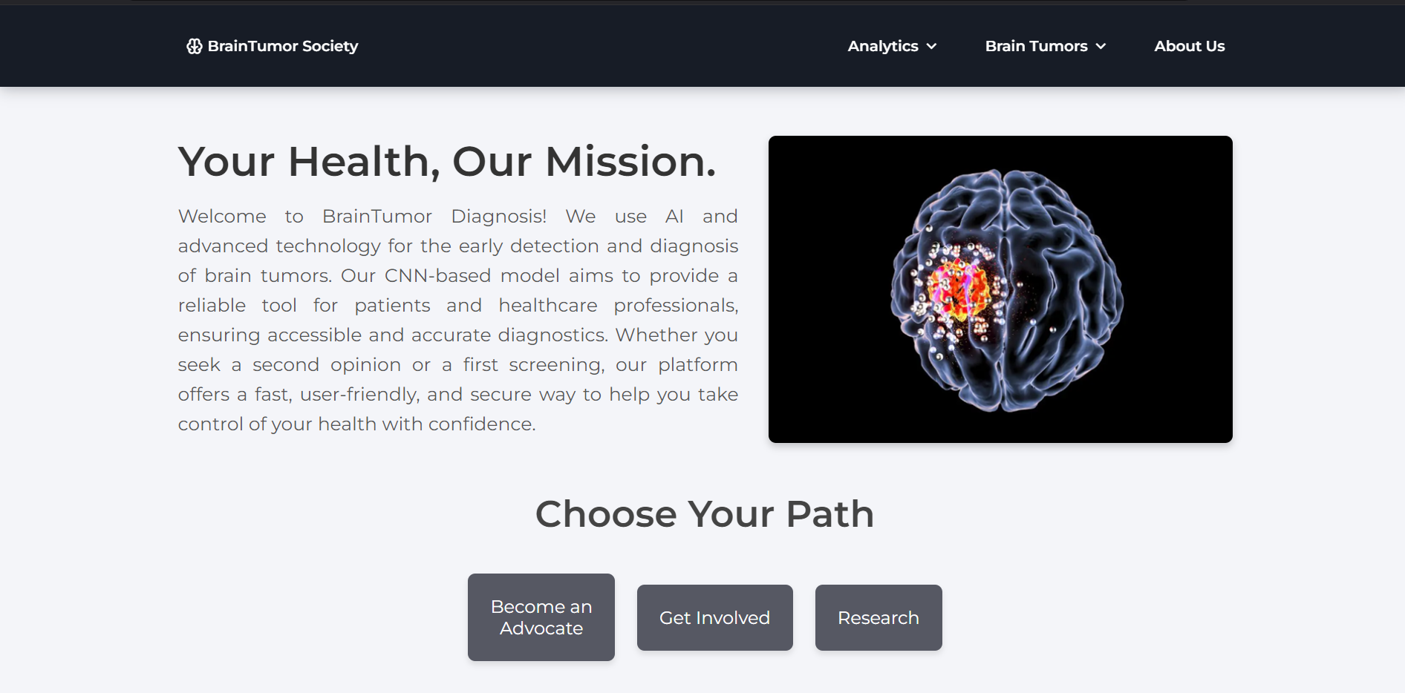

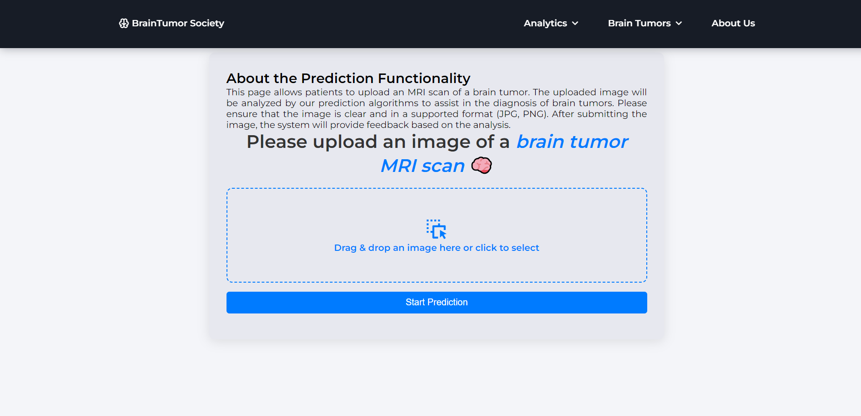

### 3.4.4 Thao tác với người dùng

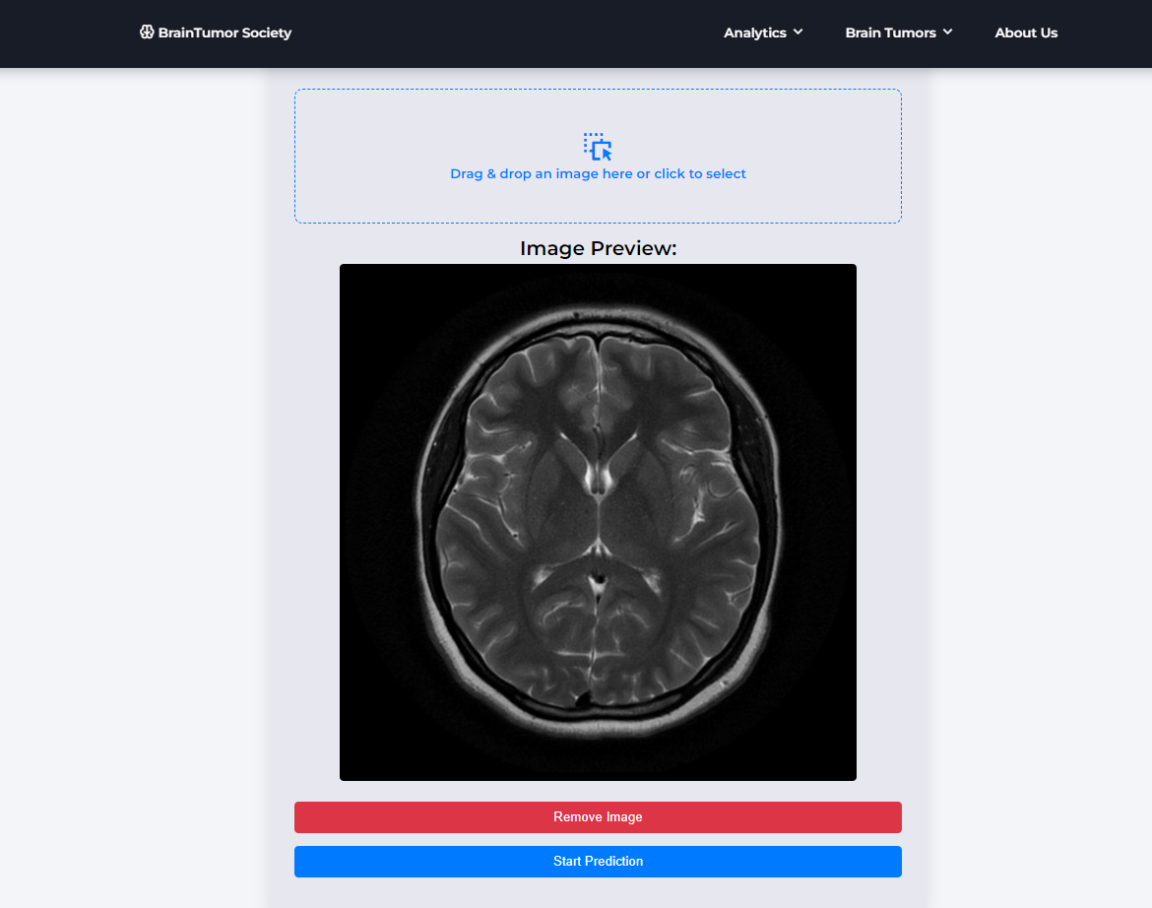

### **3.4.5** Kết quả chuẩn đoán từ web

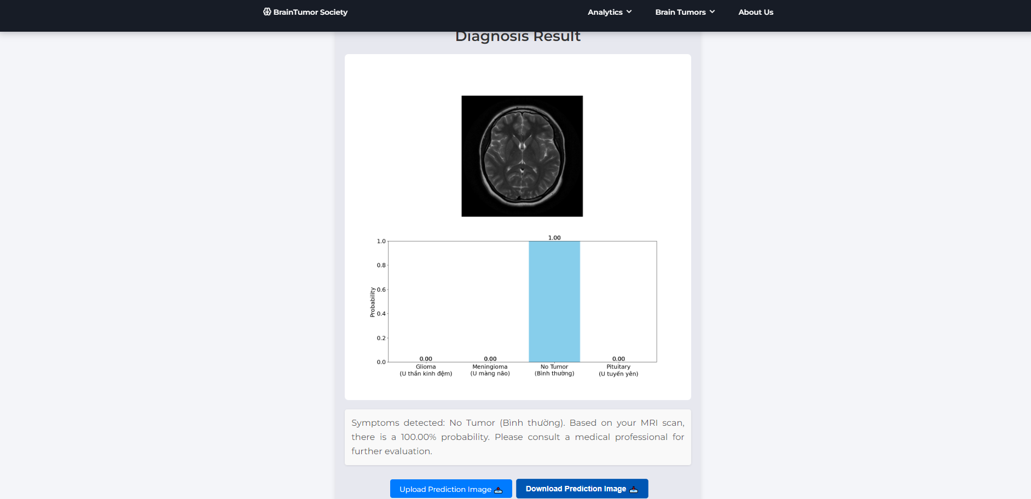

Symptoms detected: No Tumor (Bình thường). Based on your MRI scan, there is a 100.00% probability. Please consult a medical professional for further evaluation.

# **CHƯƠNG 4: TÀI LIỆU THAM KHẢO**

* **Search data:** [**Kaggle Dataset**](https://www.kaggle.com/datasets?fileType=csv)
* **Used data:** [**Brain Tumor Images Dataset**](https://www.kaggle.com/datasets/masoudnickparvar/brain-tumor-mri-dataset?select=Training)
* **Reference data: [Tensorflow: Brain Tumor Classification](https://www.kaggle.com/datasets/sartajbhuvaji/brain-tumor-classification-mri)**
* **Learning data:** [**Pytorch Tutorial**](https://pytorch.org/tutorials/) **,[Trainning A Classifier](https://pytorch.org/tutorials/beginner/blitz/cifar10_tutorial.html?highlight=data%20loader)**